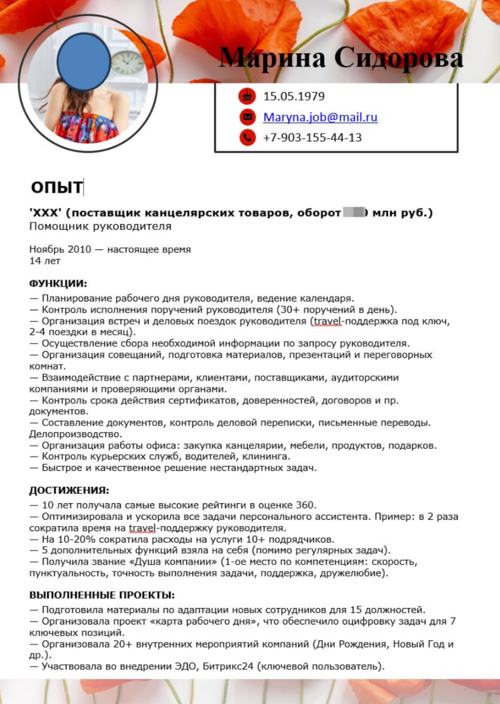

Что не так с этим резюме:  
1. На фотографии девушка с обнаженными плечами – это недопустимо для фотографий в бизнес- среде. Фотография для резюме должна быть с закрытыми плечами, без вызывающего макияжа, соответствующая позиции.

2. Возраст – это точно не то, что следует писать первой строкой. Под именем и фамилией должно быть название позиции, на которую кандидат претендует.

3. После позиции указывается город, где конкретно кандидат проживает. Иначе, вообще непонятно, в каком конкретно городе Марина Сидорова ищет себе работу.

4. Кроме номера телефона, можно и нужно указать еще следующие контакты для связи с собой: Telegram, WhatsApp или, может быть, Viber.

5. Функции расписаны замечательно, практически как в должностной инструкции. Но нам же не нужно в резюме выписка из должностной инструкции. Нам нужно понять, что конкретно человек делал, какие он навыки получил во время работы и что он может предложить другому нанимателю. Поэтому, функции необходимо оформить по-другому – см. образец хорошего резюме.

6. Постарайтесь избегать общих слов и слов процессов, в вашем резюме должно быть как можно больше глаголов: «сделала» «придумал» «реорганизовал» «создал», «оптимизировал».

7. Все достижения написаны очень абстрактно, очень размыто и совершенно не дают понимания, что конкретно у человека получилось сделать за это 10 лет. Что такое «10 лет получала высокие баллы в оценке 360» - за какие заслуги? «Душа компании» - это точно не достижение, которым можно гордиться в профессиональной среде.

8. Ну и, самое кошмарное – это оформление. В нормальном резюме не должно быть никаких фонов, кружочков, цветочков, фейерверков и так далее. Самое лучшее резюме – сделанное в word классическим шрифтом черного цвета.  
  
В общем, это хороший такой образец, резюме, которого вас не должно.